认证审核报告审批页
项目编号 | 0877-2021-Q
受审核方名称 | 泉州市武荣体育器材有限公司
注册地址 | 福建省泉州市鲤城区常泰街道五星社区南环路926号3幢
经营地址 | 福建省泉州市鲤城区常泰街道五星社区南环路926号3幢
审核类型 | Q：初审
认证范围 | Q:服装制造(军警用刺杀服)、橡胶制品（军警用模拟枪、刺杀枪、手雷、散打护具、教练环)、体育用品及训练器材（军警用电子靶、沙袋、训练垫、教练棍）的生产、软件类（军警用激光模拟对抗、瞄准分析系统、刺杀对抗训练、擒敌考评系统）的开发
服务认证等级（适用时） | □十星级□九星级 □八星级 □七星级 □六星级  □五星级 □四星级 □三星级 □达标级
评审人员签字 | 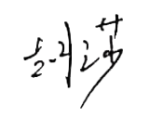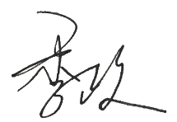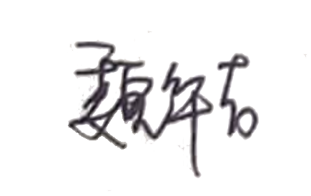
认证决定结论 | ■案卷符合要求，可以认证注册/保持  □案卷不符合要求，不可以认证注册/保持
认证决定人员签字 |  | 日期 | 2021-9-10
机构总经理审批意见 | ■认证流程符合要求，可以认证注册/保持  □认证流程不符合要求，不可以认证注册/保持
总经理签字 | 

